Turvallisuusasiakirja

12.04.2024
Sisällysluettelo

- Johdanto
- Yhdistyksen toiminnan kuvaus
- Yhdistyksen vastuuhenkilöt ja toimijat
- Toimintatavat
4.1. Kilpailut
4.2. Valmennukset
4.3. Kerhot/kurssit/retket
4.4. Oheisliikunta
4.5. Kioskin pitäminen
- Suorituspaikat
5.1. Ratsastuskoulu Ponilaakso
5.2. Korpi-Jukolan tila
5.3. Muut paikat
- Toimintaohjeet tapaturma- ja vahinkotilanteissa
- Toimintaohjeet läheltä piti-tilanteissa
- Vakuutusturva
- Liitteet
Liite 1 Riskianalyysi
Liite 2 Kilpailujen toimihenkilötehtävät (www.ratsastus.fi)
Liite 3 Esteratsastuskilpailujen toimihenkilölistan malli
Liite 4 Kouluratsastuskilpailujen toimihenkilölistan malli
Liite 5 Kisajärjestäjän muistilista
Liite 6 Yhteistyötallien aluepiirrokset
Liite 7 Ensiapuohjeita (www.punainenristi.fi)
Liite 8 Tapaturman/vahinko- tai läheltä piti –tilanteen raportointilomake
Liite 9 Vakuutus

1. Johdanto

Keurusseudun Ratsastajat ry (KeSeRa) on perustettu vuonna 1993. Sen toimialueena on Keuruun kaupunki ympäristökuntineen. Seura toimii yhteistyössä alueen eri tallien ja muiden toimijoiden kanssa. Seuran jäsenyys on tarkoitettu ratsastuksen harrastajille ja kannattajille ikään ja taitoon katsomatta.

Tämä asiakirja on tehty seuratoimijoille turvallisuusasioiden toimintakäsikirjaksi. Tämä turvallisuusasiakirja on nähtävillä mm. seuran järjestämissä kilpailuissa ja tilaisuuksissa. Kaikkien henkilökuntaan kuuluvien ja vapaaehtoisten talkoolaisten tulee tutustua asiakirjaan.

2. Yhdistyksen toiminnan kuvaus

Keurusseudun ratsastajat järjestää jäsenilleen toimintaa niin hevosen kanssa kuin ilmankin. Seura toimii kuunnellen jäseniensä toiveita ja kannustaa iloiseen harrastamiseen sekä kisaamiseen. Osa seuran toiminnasta järjestetään yhteistyössä lähialueen tallien ja seurojen kanssa. KeSeRa järjestää mm. kilpailuja, valmennuksia, ratsastusta tukevaa oheisliikuntaa sekä erilaisia hevosaiheisia kursseja, koulutuksia ja retkiä.

3. Yhdistyksen vastuuhenkilöt ja toimijat

Keurusseudun Ratsastajien hallitus:
Puheenjohtaja, kilpailuvastaava: Anniina Makkonen (045 1264565)
Varapuheenjohtaja, kilpailuvastaava: Laura Sirnelä
Sihteeri, junnuvastaava: Hanne Rokkonen
Rahastonhoitaja: Henna Kauppinen
Tiedottaja: Heidi Lepikko
Valmennusvastaava: Suvi Sihvonen

Hallituksen ulkopuolelta:
Jäsensihteeri: Emilia Viitanen (044 2825 281)

Vastuuhenkilöt ja toimijat ovat vastuussa seuran toiminnasta seurassa toiminta-aikanaan.

4. Toimintatavat

Seura toimii ajatellen turvallisuutta ja vastuullisuutta. Seuran toiminnan järjestämiseen otamme mukaan myös juniorijäseniämme siltä osin kuin se heidän ikänsä huomioon ottaen on sopivaa. Seuran yhteistyötallien alajaostoissa on mukana juniorijäseniä, jolloin he pääsevät opettelemaan mm. kilpailujen ja erilaisten tapahtumien järjestämistä seniorijäsenten opastuksella. Seuralla on ensiapulaukku ja sieltä löytyvät ajo-ohjeet yhteistyötalleille.

Ratsastaessa seuran järjestämissä tapahtumissa tulee käyttää turvakypärää ja kannallisia ratsastukseen soveltuvia kenkiä. Turvaliivin käyttö on suositeltavaa, eikä ratsastaessa saa käyttää kahisevia tai lepattavia vaatteita. Hevosten läheisyydessä kaikkien tulee toimia rauhallisesti ja hevosen hyvinvointia ajatellen. Tupakointia tapahtumissa vältetään ja tupakointipaikka sijaitsee kauempana yleisö- ja hevosalueista. Päihtyneet eivät saa käsitellä hevosia eivätkä aiheuttaa vaaraa muutoin. Tapahtumissa kevyet katokset ja teltat kiinnitetään hyvin, jotta ne eivät lähde mahdollisen tuulen mukana lentoon.

Säätä tulee seurata ja sen muuttuessa vaaraa aiheuttavaksi (ukkonen, kova tuuli) tulee toimia turvallisuutta ajatellen. Kilpailut tai muu toiminta voidaan keskeyttää sään niin vaatiessa. Keskeytyksestä kuulutetaan ja kuulutuksella opastetaan mitä seuraavaksi tapahtuu. Hevoset, ratsastajat ja yleisö tulee ohjata turvallisiin paikkoihin (talliin, maneesiin, tukeviin hevoskoppeihin ja autoihin, jotka eivät ole pysäköity isojen puiden alle, aukealla paikalla oja on paras vaihtoehto). Liitteestä 1 selviää mahdolliset tapaturmat/onnettomuudet hevosten kanssa toimittaessa.

4.1. Kilpailut

Keurusseudun Ratsastajat järjestää yksin tai yhteistyössä muiden seurojen kanssa harjoitus-, seura- ja aluetason kilpailuja yhteistyötalleillaan. Kilpailuissa noudatetaan ratsastastajainliiton laatimia kilpailusääntöjä. Kuuluttaja pitää kilpailukansan perillä kilpailujen etenemisestä ja ohjaa kuulutuksillaan kilpailijoita sekä yleisöä.

Kilpailuissa minimoidaan hevosten ja yleisön kohtaaminen rajaamalla hevos- ja katsomoalueet erilleen. Autojen parkkeeraamista hevosalueille vältetään. Reitti ambulanssille ja muille pelastusajoneuvoille pidetään vapaana autoista. Kilpailu- ja verryttelyalueet ovat aidattuja ja autottomia, käsihevosalue on merkitty erikseen. Katsojat ohjataan heille tarkoitetuille paikoille seuraamaan kilpailuja.

Kilpailujen toimihenkilöille ohjeistetaan heidän työnsä kilpailuissa, jotta kilpailut etenevät sujuvasti ja turvallisesti. Toimihenkilöiden tehtävät löytyvät liitteestä 2. Esteratsastuskilpailujen toimihenkilölistan malli löytyy liitteestä 3 ja kouluratsastuskilpailujen toimihenkilölistan malli liitteestä 4. Jokaisen toimihenkilön tehtävänä on myös seurata kilpailuympäristöä ja puuttua mahdollisesti vaaraa aiheuttaviin seikkoihin tai käyttäytymiseen. Kilpailuissa käytetään turvallisia ja ehjiä kouluaitoja, johteita, tolppia, puomeja, kannattimia (pituusesteiden takapuomeissa turvakannattimia) ja muita tarvittavia välineitä. Kisajärjestäjän muistilista löytyy liitteestä 5.

Kilpailuissa on aina paikalla vähintään yksi kilpailuiden tasoon nähden riittävät ensiaputaidot omaava nimetty henkilö, joka vastaa ensiavun antamisesta tarvittaessa. Ensiapulaukku on aina näkyvillä ja helposti saatavilla. Turvallisuusvastaavalla tulee olla mukanaan puhelin. Kilpailupaikalle soitetaan viivyttelemättä ambulanssi, jos siihen on aihetta.

4.2. Valmennukset

Seura järjestää valmennuksia yhteistyötalleillaan. Valmentajien tulee olla koulutettuja ja perillä turvallisuusseikoista. Valmentajalla tulee olla riittävät ensiapuvalmiudet. KeSeRan valmennuksissa käytetään vain ehjää ja turvallista este- ja koulukalustoa. Ratsastusalue on aidattu ja pelastustie avoinna. Valmennuksissa on ensiapulaukku helposti saatavilla sitä tarvittaessa ja valmentajalla on mukanaan puhelin, jolla ambulanssi soitetaan heti paikalle sitä tarvittaessa.

4.3. Kerhot/kurssit/retket

KeSeRa järjestää hevosaiheisia kerhoja ja kursseja sekä erilaisia retkiä hevostapahtumiin. Kerhoja ja kursseja vetävät koulutetut ohjaajat ja retkillä on aina mukana joku täysi-ikäinen seuran vastuuhenkilö. Kerhojen ja kurssien aikana on oltava vähintään puhelimella tavoitettavissa täysi-ikäinen vastuuhenkilö ja hänen on oltava paikalla koko toiminnan ajan, jos ryhmässä on alle kouluikäinen/-ikäisiä.

Retkelle ilman huoltajaansa osallistuvalta alle 16-vuotiaalta pyydetään huoltajan allekirjoittama lupalappu mukaan retkelle. Lupalapusta tulee tulla ilmi retkelle osallistuvan nimi, retken päivämäärä sekä huoltajan puhelinnumero. Jokaisessa kerho- ja kurssitapaamisessa sekä retkellä on mukana osallistujien nimilista. Ohjaajat pitävät huolta yleisestä järjestyksestä, turvallisuudesta ja kaikkien mukana pysymisestä. Ryhmä pyritään pitämään koossa ja ohjaajien määrä tulee suhteuttaa riittäväksi osallistujien mukaan (yhtä alaikäistä ohjaajaa kohti voi olla maksimissaan 7 osallistujaa ja yhtä täysi-ikäistä ohjaajaa kohti maksimissaan 14 osallistujaa). Ohjaajalla on aina tapahtumapaikalla mukana ensiapulaukku ja puhelin.

4.4. Oheisliikunta

Seura järjestää ratsastusta tukevaa oheisliikuntaa lapsille ja aikuisille. Liikuntaa vetää koulutettu ohjaaja, jolla on mukana ensiapulaukku. Ohjaajalla on lista liikuntaan osallistujista. Ohjaaja vastaa liikkujien turvallisuudesta ja käytettävien välineiden sopivuudesta liikuntaan. Liikkujien tulee olla pukeutuneita asianmukaisesti.

4.5. Kioskin pitäminen

Keurusseudun ratsastajat pitää kioskia kilpailuissa ja mahdollisuuksien mukaan muissa tapahtumissa. Kioskiin leivotaan puhtaissa astioissa ja ympäristössä erilaisia suolaisia ja makeita leivonnaisia. Kioskissa hygieenisyys on tärkeää ja vähintään yhdellä kioskissa työskentelevällä on voimassa oleva hygieniapassi. Sen omaava neuvoo muita kioskihenkilöitä tarvittaessa. Viileäsäilytyksen vaativat tuotteet tulee säilyttää viileässä (esim. jääkaapissa tai kylmälaukussa). Sähkölaitteita käytetään asianmukaisesti ja varotaan mahdollisia vaaraa aiheuttavia tekijöitä. Kioskissa on aina sammutuspeitto helposti saatavilla. Mikäli kioskissa tarvitaan kaasua esim. makkaran paistoon, tapahtumassa tulee olla mukana käsisammutin.

5. Suorituspaikat

KeSeRa toimii pääasiassa Suomen Ratsastajainliiton hyväksymillä yhteistyötalleillaan, mutta tarvittaessa myös muualla. Seura on tehnyt kirjalliset sopimukset yhteistyöstään yhteistyötalliensa kanssa. Yhteistyötallien aluepiirrokset löytyvät liitteestä 6.

5.1. Ratsastuskoulu Ponilaakso

Ponilaakso Oy on Suomen Ratsastajainliiton hyväksymä ratsastuskoulu ja seuran yhteistyötalli. Ponilaakson osoite on Hoskarintie 24, 42700 Keuruu. Ponilaaksossa toimittaessa käytetään tallin ratsastuskenttää, -maneesia ja koulu-/estekalustoa. Tallista löytyy wc ja vesipiste.

5.2. Korpi-Jukolan tila

Korpi-Jukolan tila on Suomen Ratsastajainliiton hyväksymä yksityistalli ja seuran yhteistyötalli. Korpi-Jukolan osoite on Jukolantie 530, 42700 Keuruu. Korpi-Jukolassa toimittaessa käytetään tallin ratsastuskenttää, -maneesia ja koulu-/estekalustoa. Tallista löytyy wc ja vesipiste.

5.3. Muut paikat

Tarvittaessa KeSeRa toimii myös muissa paikoissa tai eri talleilla. Muualla toimittaessa varmistetaan paikan sopivuus käyttöön ja turvallisuus seuran hallituksen tai hallituksen valtuuttaman henkilön toimesta. Ohjaajalla tulee olla tiedossa paikan osoite, jotta hän voi tarvittaessa soittaa ambulanssin paikalle.

6. Toimintaohjeet tapaturma- ja vahinkotilanteissa

Turvallisuudesta vastaava henkilö arvioi vahingon, tekee ilmoituksen hätäkeskukseen ja estää lisävahinkojen syntymisen mahdollisuuksien mukaan. Hän vastaa hätäensiavun antamisesta loukkaantuneelle. Liitteessä 7 on yleisimpiä ensiapuohjeita. Kaikista vakavista onnettomuuksista tehdään ilmoitus Tukesiin. Vakavilla onnettomuuksilla tarkoitetaan sellaisia tapaturmia, joissa on vaadittu sairaalan tai lääkärin apua, tyypillisimpiä ovat erilaiset raajojen murtumavammat. Ilmoitus tehdään joko: https://marek.tukes.fi/ilmoitus.aspx tai sähköpostitse kirjaamo@tukes.fi
Tapahtuneesta ilmoitetaan myös Suomen Ratsastajainliitolle, poliisille. Kriisiviestinnän vakavissa tilanteissa hoitaa Suomen Ratsastajainliitto. Tapauksen raportointilomake käsitellään seuraavassa seuran hallituksen kokouksessa.

Seura päivittää onnettomuuskirjanpitoa, jonne merkitään kaikki pienimmätkin haaverit ja loukkaantumiset sekä läheltä piti -tilanteet. Onnettomuuskirjanpitoa analysoidaan aina tarvittaessa tapahtuman jälkeen ja pyritään tekemään ennaltaehkäiseviä toimia sen avulla. Onnettomuuskirjanpidon malli on vapaamuotoinen.

7. Toimintaohjeet läheltä piti -tilanteissa

Seura täyttää myös läheltä piti -tilanteista jälkikäteen liitteen 8 mukaisen lomakkeen, jonka avulla seura kehittää toimintaansa yhä turvallisemmaksi ja ottaa jatkossa paremmin huomioon vastaavan tilanteen mahdollisuuden. Tapauksen raportointilomake käsitellään seuraavassa seuran hallituksen kokouksessa.

8. Vakuutusturva

Suomen Ratsastajainliitolla on vastuuvakuutus 312-0825474-F LähiTapiola -yhtiöissä, joka kattaa Keurusseudun ratsastajien järjestämät kilpailut ja tapahtumat. Lisätietoa vakuutuksesta liitteessä 9.

9. Liitteet

Liite 1 Riskianalyysi
Vaaratilanne | Tilanteeseen varautuminen | Toiminta tilanteessa
Hevonen säikähtää/kompastuu/kaatuu ja ratsastaja putoaa | Pyritään minimoimaan hevosta häiritsevät asiat (esim. kahisevat/lepattavat teltat, sateenvarjot, päihtyneet ihmiset ohjataan pois tapahtuma-alueelta). | Selvitetään ensimmäisenä onko pudonnut ratsastaja loukkaantunut ja pyritään estämään lisävahingot. Turvallisuusvastaava hoitaa ratsastajaa ja tarvittaessa soitetaan ambulanssi ja/tai eläinlääkäri paikalle. Hevonen otetaan kiinni.
Irti päässyt hevonen pääsee katsojien sekaan | Hevosalueet ovat erillään katsojista, jotta irti päässyt hevonen ei aiheuttaisi vaaraa katsojille. | Toimihenkilöt ottavat irti päässeen hevosen kiinni.
Hevonen potkaisee/puree ihmistä tai toista hevosta | Hevosalueille ei ole sinne kuulumattomille asiaa. Verryttelyssä verryttelyvalvoja huolehtii ettei siellä ole liikaa ratsukoita samaan aikaan. | Turvallisuusvastaava hoitaa loukkaantunutta ja tarvittaessa paikalle soitetaan ambulanssi ja/tai eläinlääkäri.
Katsoja/ratsastaja saa sairauskohtauksen | Tapahtumapaikalla on turvallisuusvastaava ja ensiapulaukku. | Turvallisuusvastaava hoitaa sairauskohtauksen saanutta. Paikalle soitetaan tarvittaessa ambulanssi.
Tapahtumapaikalla tapahtuu tulipalo | Tapahtumalle laaditaan etukäteen turvallisuussuunnitelma. Tulipaloriskit minimoidaan. Tupakkapaikka on merkitty. | Tapahtuma keskeytetään. Ihmiset ja hevoset ohjataan turvallisiin paikkoihin. Tulipalosta ilmoitetaan hätäkeskukseen.
Tapahtuman aikana nousee myrsky | Tapahtumalle laaditaan etukäteen turvallisuussuunnitelma. Säätä ja sääennustetta tarkkaillaan ennen tapahtumaa sekä tapahtuman aikana. | Tapahtuma keskeytetään. Ihmiset ja hevoset ohjataan turvallisiin paikkoihin.
Toimihenkilö loukkaantuu | Ratsastuskilpailuissa on paikalla aina vähintään ea 1 koulutettu henkilö ja ensiapuvälineet.  Tapahtumalle laaditaan etukäteen turvallisuussuunnitelma ja nimetään turvallisuusvastaava.  Toimihenkilöt koulutetaan. | Turvallisuusvastaava hoitaa loukkaantunutta ja tarvittaessa paikalle soitetaan ambulanssi. Kilpailuissa on vähintään kaksi varahenkilöä, jotka voivat tulla loukkaantuneen tilalle hoitamaan tehtävää.

Liite 2 Kilpailujen toimihenkilötehtävät (www.ratsastus.fi)

Kilpailunjohtaja
* vastaa koko kilpailutapahtumasta
* vastaa kilpailukutsun, kilpailujen aikataulun, turvallisuussuunnitelman ja muiden vastaavien asiakirjojen (esim. lupa-asiat) laatimisesta ja noudattamisesta
* hoitaa kilpailujen yleisjärjestelyt ja valvoo toimihenkilöiden toimintaa
* vastaa siitä kilpailun läpiviemiseen liittyvästä toiminnasta, joka ei kuulu tuomariston toimivaltaan. * paikalla kilpailujen ajan tai hankittava itselleen sijainen tarpeen vaatiessa.

Turvallisuusvastaava
* vastaa kilpailutapahtuman turvallisuudesta
* on ensiaputaitoinen
* paikalla koko tapahtuman ajan tai hankittava itselleen ensiaputaitoinen sijainen tarpeen vaatiessa
* oltava tavoitettavissa myös puhelimitse

Estekilpailut
Liputtaja
* seisoo ratamestarin näyttämässä paikassa
* nostaa lähtölipun, kun tuomari antaa merkin
* nostaa maalilipun, kun ratsukko lähestyy viimeistä estettä
* liputtaa (laskee lipun alas) kun hevosen ensimmäinen osa ylittää linjan
Ratahenkilöstö
* SEURAA ratsukkoa, VAROO häiritsemästä suoritusta
* nostaa pudonneet puomit paikoilleen vasta suorituksen jälkeen
* mikäli este hajoaa täysin (kielto) ja suoritus keskeytetään, ratahenkilöstö pyrkii kokoamaan esteen uudelleen mahdollisimman nopeasti
* tarkkailee radan pohjaa, jos on kohtia, jotka saattavat pettää (haravointi, lanaus)
Portin avaajat
* avaavat portin, kun edellinen ratsukko on ylittänyt maalilinjan
* sulkevat portin, kun edellinen ratsukko on poistunut ja seuraava on kentällä
* huolehtivat, että portti on AINA kiinni, kun ratsukko suorittaa rataa
Verryttelyalueen valvoja (täysi-ikäinen)
* huolehtii ratsastuksen suunnasta ja laittaa esteet sen mukaisesti
* huolehtii että alueella on kerrallaan vai sallittu määrä ratsukoita (mikäli määrää on rajattu esim. max 8 ratsukkoa verryttelyalueella)
* tarkistaa, että esteet ovat korkeintaan 10 cm luokan korkeutta korkeampia
* katsoo, että kaikki ratsastavat kypärä päässä
Esteiden numeroitsija
* omistaa ratapiirustuksen
* jokaisen luokan päätyttyä laittaa estenumerot ja viirit (liput) seuraavaan luokkaan (punainen oikealle, valkoinen vasemmalle)
Tuomarin sihteeri
* tarkistaa ennen luokan alkua, että pöytäkirjat ovat oikeassa järjestyksessä ja, että niitä on riittävästi
* kirjoittaa tulospöytäkirjaan virhepisteet ja ajan, jotka tuomari ja ajanottaja hänelle ilmoittavat
* näyttää kuuluttajalle ratsukon tuloksen
(Sihteeri / Sihteerin apulainen, jos sellainen on)
* järjestää pöytäkirjat tulosjärjestykseen, jotta tulokset ovat koko ajan tiedossa
* luokan päätyttyä tarkistaa PC-sihteerin ja tuomarin kanssa että tulokset ovat oikein, sekä huolehtii tuomarin kuittauksen tulosliuskaan/ pöytäkirja nippuun
* luokan päätyttyä antaa tulokset kuuluttajalle palkintojen jakoa varten
* vie edellisen luokan tulokset kansliaan (tämä voi myös olla lähetin tehtävä)
Equipen käyttäjä
* tarkistaa ennen luokan alkua, että luokkatiedot ovat koneella oikein, sekä sen että lähtölista on varmistetun listan kaltainen. Tekee tarvittavat muutokset
* kirjaa ratsukoiden suoritukset koneelle
* luokan päätyttyä tarkistaa sihteerin ja tuomarin kanssa että tulokset ovat oikein
* julkaisee ja tulostaa tulokset
Ajanottaja
* Käsikellot: ottaa käsikellolla suorituksille ajat (liputuksista)
* Sähkökellot (Alget): Huolehtii ennen luokan alkua lähtö- ja maalilinjojen kennot paikoilleen radalle (koeliputukset ja linjojen testaukset on syytä tehdä aina!)
* Käyttää algea (= aktivoi sähköisen ajanoton ennen suorituksen alkua ja loppua)
* Uudet Atu-ajanottolaitteet ilmoittavat ajan suoraan Equipeen.
Palkintosihteeri
* huolehtii ruusukkeista, esine- ja rahapalkinnoista (ruusukkeet ja loimet on hyvä pukea jo verryttelyalueella)
* palkintosihteerin tulee tietää, mitkä palkinnot kuuluvat mihinkin luokkaan
* on mukana palkintojen jaossa
Kuuluttaja
* kertoo ennen luokan alkua luokan korkeuden, arvostelumenetelmän, osanottajamäärän ja palkintojen lahjoittajat
* kuuluttaa aikataulua ja ilmoittaa esim. milloin seuraava luokka alkaa, milloin lähdönvarmistukset seuraavaan luokkaan on viimeistään tehtävä jne.
* tilannetietoja: kuka johtaa, johtotulos, siirtyi johtoon, montako sijoittuu
* ratsastajan nimi, hevonen, seura ja kuka valmistautuu suorituksen jälkeen, virhepisteet ja aika (sijoitus?)
Kanslia
* ottaa vastaan jälki-ilmoittautuneet
* osaa informoida kilpailijoita
* huolehtii jälki-ilmoittautuneiden ja peruuttaneiden ratsukoiden nimet lähtölistoihin ja kuuluttajalle
Tulospalvelu
* huolehtii, että luokan päätyttyä tuloslistat ovat nähtävillä, ja toimittaa tulokset kaikille niitä haluaville
* toimittaa tulokset tiedotusvälineisiin (esim. paikallislehdet) lehdistömuodossa
* kilpailun tulokset toimitetaan tulokset SRL:ään sähköisesti - - Kun kilpailut on käyty siirrä Equipesta tulokset KIPAan.
Muista myös klikata julkaise tulokset nappia, jotta tulokset ovat kaikkien nähtävillä.
Tulospalvelun tehtävät voidaan jakaa kansliahenkilökunnan ja/tai tiedotuksesta vastaavan kanssa.
Kun kilpailut päättyvät, kaikki osallistuvat radan purkamiseen ja paikkojen siistimiseen.
Näin hommat saadaan nopeasti tehtyä eikä kenenkään työpäivä veny kisojen jälkeen liian pitkäksi.
Koulukilpailut
Portin avaajat
* Avaavat portin, kun tuomariston puheenjohtaja antaa lähtömerkin.
* Sulkevat portin, kun ratsukko on mennyt sisään radalle.
* Avaavat portin, kun ratsukko on lopputervehtinyt ja on valmis poistumaan radalta.
Tuomarin sihteeri
* Jokainen koulutuomari tarvitsee yhden sihteerin, joka kirjoittaa käsin arvostelulomakkeeseen ratsukon pisteet ja tuomarin kommentit. Mikäli käytetään Equipea, tarvitaan lisäksi pc-sihteeri, joka syöttää arvostelut tietokoneelle.
Lähetit
* Juoksuttavat tulokset tuomareilta kansliaan/tulospalveluun, jossa tulokset viedään Equipeen tai lasketaan tuomarin antama tulos.
Kuuluttajan, kanslian ja tulospalvelun sekä verryttelyvalvojan työt ovat kutakuinkin samoja kuin estekilpailuissa.

Liite 3 Esteratsastuskilpailujen toimihenkilölistan malli

ESTEKILPAILUT 7.5.2023

Luokka 1 ristikko Luokka 2 60 cm

Liputtajat (2): Liputtajat (3):
Ratahenkilökunta (1): Ratahenkilökunta (1):
Ovenavaaja (1): Ovenavaaja (1):
Ajanottajat (2): Ajanottajat (4):
Verkkavalvoja: Verkkavalvoja:
Tuomarin sihteeri: Tuomarin sihteeri:
Tulospalvelu: Tulospalvelu:

Luokka 3 70-80 cm Luokka 4 80-90 cm

Liputtajat (3): Liputtajat (3):
Ratahenkilökunta (1): Ratahenkilökunta (1):
Ovenavaaja (1): Ovenavaaja (1):
Ajanottajat (4): Ajanottajat (4):
Verkkavalvoja: Verkkavalvoja:
Tuomarin sihteeri: Tuomarin sihteeri:
Tulospalvelu: Tulospalvelu:

Kioski/kanslia (2):
Kuuluttaja:
EA-vastaava:

Radan rakennus lauantaina 6.5. klo 18.00

Huomio kilpailija!
Jotta voimme järjestää kisat, kaikki toimihenkilöt on löydyttävä. Mikäli tämä lista ei täyty, arvomme tehtävät kaikkien kisaajien kesken.
Liite 4 Kouluratsastuskilpailujen toimihenkilölistan malli

Toimihenkilölista koulukilpailut 7.5.2023

Luokka 1
Oven/portin avaaja (1):
Tuomarin sihteeri (1):
Juoksutyttö tulospalveluun (1):
Tulospalvelu (1):
Verkkavalvoja (1):
Luokka 2
Oven/portin avaaja (1):
Tuomarin sihteeri (1):
Juoksutyttö tulospalveluun (1):
Tulospalvelu (1):
Verkkavalvoja (1):

Luokka 3
Oven/portin avaaja (1):
Tuomarin sihteeri (1):
Juoksutyttö tulospalveluun (1):
Tulospalvelu (1):
Verkkavalvoja (1):

Kioski/kanslia (2):
Kuuluttaja (1):
EA-vastaava:

Kouluaitojen rakentaminen ja toimihenkilöiden perehdyttäminen tehtäviin
lauantaina 6.5. klo 18.00

Liite 5 Kisajärjestäjän muistilista

- kisapäivä, aloitusaika, paikka
- luokat ja niiden avoimuus, radat, maksut
- viim. ilmoittautumispäivä
- palkinnot, sponsorit
- tuomari
- kutsu, Kipaan viimeistään 4 viikkoa ennen ilmoittautumisajan päättymistä
- tapahtuman turvallisuus-/ensiapusuunnitelma
- ilmoitus poliisille ja eläinlääkärille vähintään 5 vuorokautta ennen kilpailuja, jos isot kisat
- ilmoitus hätäkeskukseen, jos isot kisat
- lähtölistat
- kilpailijatiedote
- toimihenkilöt (myös liikenteenohjaaja, jos eri talleilta tulevia kisaajia)
- EA-taitoinen henkilö
- verkkapaikka, käsihevosalue, parkkialueet (hevoskopit ja katsojien autot eri alueille)
- leipominen
- hinnasto
- tavarat varastolta
- musiikki
- kentän lanaus
- radan rakennus
- hevos- ja katsomoalueiden rajaus
- arvostelulomakkeet

Liite 6 Yhteistyötallien aluepiirrokset

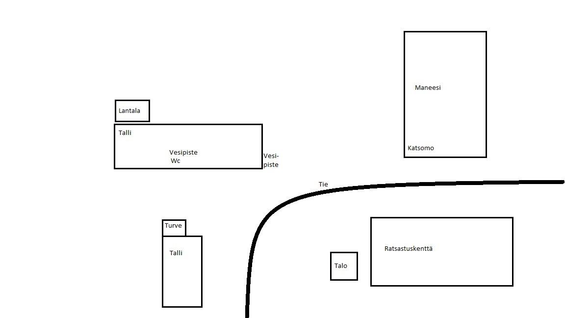
Ratsastuskoulu Ponilaakso

Korpi-Jukolan tila
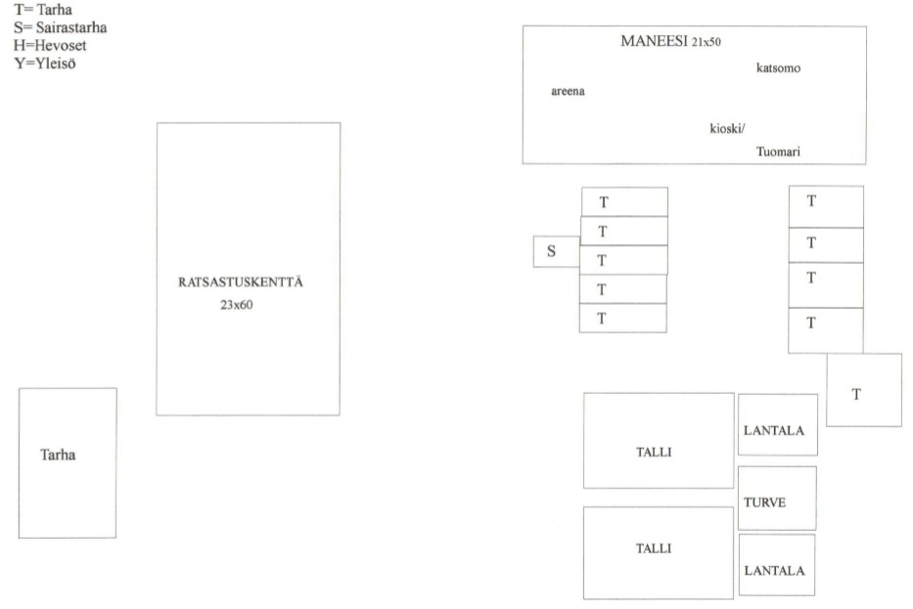
Liite 7 Ensiapuohjeita (www.punainenristi.fi)

Hätäilmoitus

Hätäilmoitus tehdään yleiseen hätänumeroon 112 heti, kun loukkaantuneen tai sairastuneen todetaan tarvitsevan ammattiapua.

Näin teet hätäilmoituksen
- Soita hätäpuhelu itse, jos voit.
- Kerro, mitä on tapahtunut.
- Kerro tarkka osoite ja kunta.
- Vastaa kysymyksiin.
- Toimi annettujen ohjeiden mukaisesti.
- Lopeta puhelu vasta saatuasi luvan.
- Soita uudelleen, mikäli tilanne muuttuu

112 on yleiseurooppalainen hätänumero. Hätäpuhelu on maksuton eikä suuntanumeroa tarvita. Rauhallinen ja selkeä hätäilmoitus takaa nopean lisäavun.

Painelu-puhalluselvytys (PPE) on elottoman aikuisen ensiapu
Kun henkilö menettää äkillisesti tajuntansa, toimi näin:

- Saatko henkilön hereille? Herättele häntä puhuttelemalla ja ravistelemalla.
Henkilö ei herää.

- Soita hätänumeroon 112. Voit myös huutaa apua ja pyytää paikalla olevia tekemään hätäilmoitus numeroon 112. Hätäkeskuksen antamia ohjeita tulee noudattaa. Käännä tämän jälkeen autettava selälleen, ja selvitä hengittääkö hän normaalisti?

- Avaa hengitystie. Ojenna autettavan pää leuan kärjestä nostamalla ja toisella kädellä otsasta painamalla. Samalla katso, kuuntele ja tunnustele hengitystä. Liikkuuko rintakehä? Kuuluuko hengityksen ääni? Tuntuuko ilman virtaus poskellasi? Arvio onko hengitys normaalia, epänormaalia tai hengitys puuttuu. Mikäli epäröit, toimi kuin hengitys ei olisi normaalia.

- Hengitys ei ole normaalia tai se puuttuu. Aloita paineluelvytys. Aseta kämmenesi tyviosa keskelle autettavan rintalastaa ja toinen kätesi rintalastalla olevan käden päälle. Sormet ovat limittäin. Paina suorin käsivarsin kohtisuoraan alaspäin 30 kertaa siten, että rintalasta painuu 5 - 6 cm. Anna rintakehän palautua paineluiden välissä. Keskimääräinen painelutiheys on 100 kertaa minuutissa, eikä ylitä 120 kertaa minuutissa. Laske painelut ääneen.

- Puhalla 2 kertaa. Avaa hengitystie. Aseta suusi tiiviisti autettavan suun päälle ja sulje sormillasi hänen sieraimensa. Puhalla rauhallisesti ilmaa autettavan keuhkoihin. Puhalluksen aikana katso, että autettavan rintakehä nousee (liikkuu). Toista puhallus. Kahden puhalluksen kesto on 5 sekuntia.
- Jatka elvytystä tauotta rytmillä 30:2, kunnes autettava herää: liikkuu, avaa silmänsä ja hengittää normaalisti, ammattihenkilöt antavat luvan lopettaa tai voimasi loppuvat.

Painelu-puhalluselvytys (PPE) on elottoman alle murrosikäisen ensiapu

- Saatko lapsen hereille? Herättele lasta puhuttelemalla ja ravistelemalla.

Lapsi ei herää.

- Soita hätänumeroon 112. Käännä lapsi selälleen, selvitä hengittääkö hän normaalisti? Hätänumeroon 112 soitetaan välittömästi, jos paikalla on muita tai itse voit soittaa muiden ensiaputoimenpiteiden ohessa. Muutoin tee ensin 5 puhallusta, 30 painallusta, 2 puhallusta sekä 30 painallusta ja tee hätäilmoitus heti tämän jälkeen.

- Avaa hengitystie. Nosta leuan kärjestä. Paina otsasta. Arvioi onko hengitys normaalia, epänormaalia tai puuttuuko se. Tunnustele hengitystä. Katso. Kuuntele.

- Hengitys ei ole normaalia tai se puuttuu. Puhalla 5 alkupuhallusta. Avaa hengitystie. Aseta suusi tiukasti lapsen suun päälle. Sulje lapsen sieraimet sormillasi. Puhalla sen verran, että lapsen rintakehä nousee (liikkuu). Puhalla yhteensä viisi kertaa. Paina 30 kertaa. Aseta kämmentyvi rintalastan alaosalle. Paina käsivarsi suorana 30 kertaa. Puhalla 2 kertaa.

- Jatka rytmillä 30:2. Yksin toimiessasi, tee nyt hätäilmoitus soittamalla 112 elvytettyäsi minuutin ajan.

- Jatka lapsen elvytystä tauotta rytmillä 30:2.

Tajuton normaalisti hengittävä henkilö, joka ei herää, käännetään kylkiasentoon ja varmistetaan hengitystien avoimuus. Seuraa ja tarkkaile henkilön hengitystä ambulanssin tuloon asti.

Haavat

- Tyrehdytä mahdollinen verenvuoto.
- Puhdista haavasta lika juoksevan, viileän veden alla.
- Sulje pienen viiltohaavan reunat vastakkain haavateipillä.
- Peitä haava suojasidoksella.
- Hakeudu tarvittaessa hoitoon.
- Tarkista, että tetanus- eli jäykkäkouristusrokote on voimassa.

Vuotavat, syvät ja likaiset haavat ja vähänkin suuremmat viiltohaavat kuuluvat aina lääkärin hoitoon. Haavan ulkonäöstä ei aina voi päätellä, onko syvemmälle kudoksiin syntynyt vaurioita.

Murtumat

Murtuman oireita ovat kipu, turvotus, epänormaali liikkuvuus ja arkuus tai virheasento.

Murtuman ensiapu:
- Yläraajan murtumassa autettava voi itse tukea kipeää raajaansa kehoaan vasten tai tue käsi liikkumattomaksi esimerkiksi kolmioliinalla. Kylkiluiden murtumassa voit tukea rintakehää käsin tai tukisiteellä.
- Mikäli jalassa on murtuma, sitä ei ole syytä lastoittaa, mikäli apu saapuu kohtuuajassa. Autettavan tulee välttää jalan liikuttamista ja painon asettamista kipeälle jalalle.
- Jos loukkaantunutta on välttämätöntä liikuttaa, alaraajan murtuman tukemiseen voi käyttää toista jalkaa tai muuta tilapäisvälinettä, kuten esimerkiksi tukevaa lautaa tai keppiä.
- Jos epäilet selkärangan murtumaa, liikuta loukkaantunutta vain, jos se on hengen pelastamisen kannalta välttämätöntä
- Murtumat syntyvät tavallisesti putoamisen, kaatumisen tai iskeytymisen seurauksena.

Nyrjähdykset

Kun nivel nyrjähtää, vamma aiheuttaa verenvuotoa ihonalaiseen kudokseen. Kivun lisäksi vamma-alueelle kerääntyy nestettä ja se turpoaa.

Nyrjähdysten ensiapu:
- Kohota raaja.
- Purista tai paina vammakohtaa.
- Jäähdytä kylmällä noin 20 minuuttia.
- Sido vammakohdan ympärille tukeva side.
- Jatka kylmähoitoa ensimmäisen vuorokauden ajan parin tunnin välein.

Liite 8 Tapaturman/vahinko- tai läheltä piti -tilanteen raportointilomake
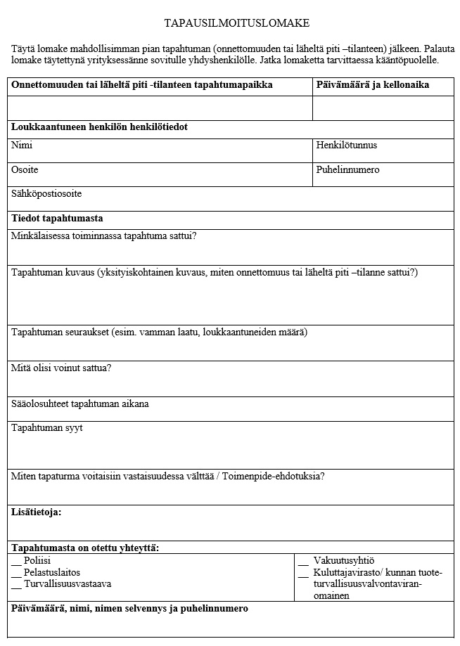
Liite 9 Vakuutus
